Skärmdumps från bloggen Smartfest

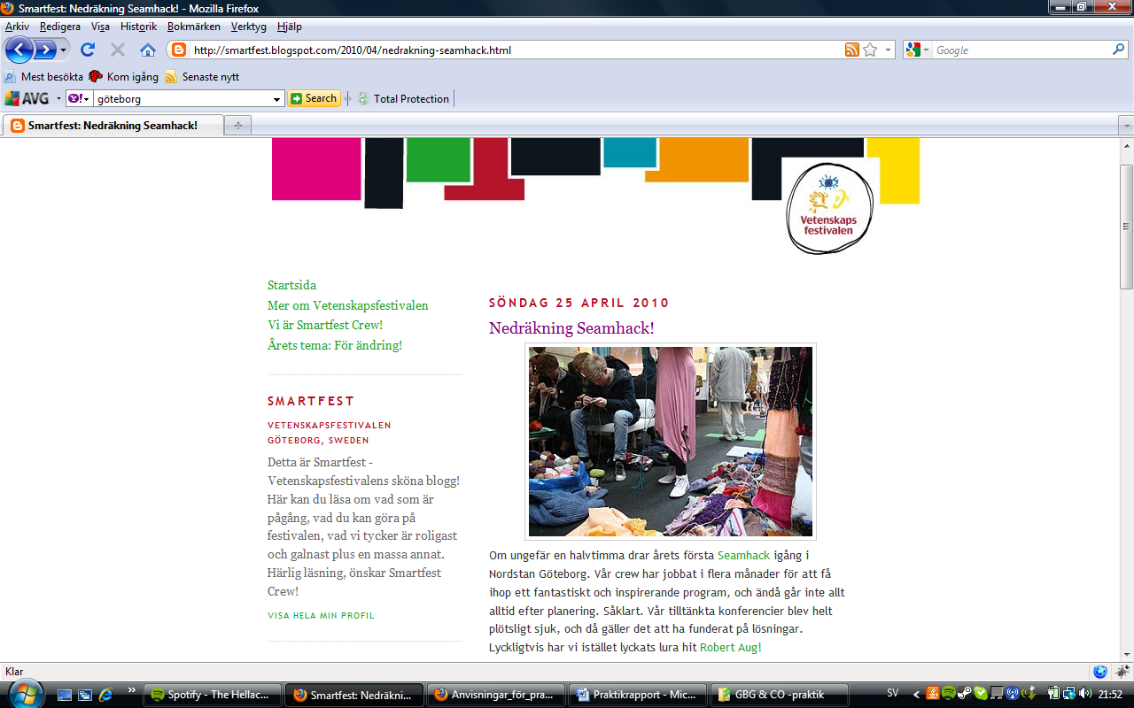

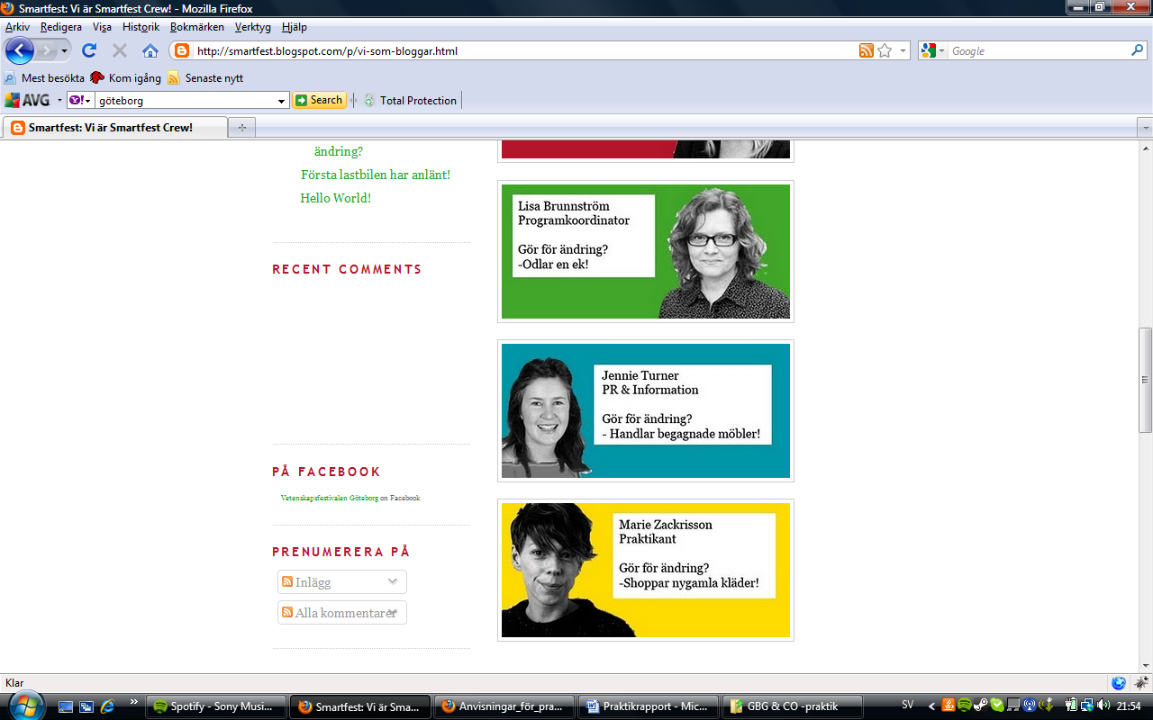

Några statusuppdateringar från Vetenskapsfestivalens Facebookpage.

February 17 at 12:08pm

För ändring! Du kanske inte gillar nya intryck. Social förändring är inget för dig. Då ska du nog undvika dagens workshop och konsert på Världskulturmuseet som är både spännande och inspirerande: Don´t Believe the Hype, som handlar om kreativitet och annorlunda perspektiv på muslimsk ungdomskultur: http://www.varldskul...

March 22 at 2:42pm

Lasta av för ändring! Idag anlände första lasset till Experimentverkstaden. Arbetet med att bygga upp Betonghallen till en plats fylld av spännande aktiviteter, experiment och kunskap har alltså äntligen påbörjats. Du är hjärtligt välkommen förbi den 24-25 april då Experimentverkstaden är öppen för alla! -hälsar JO.

March 23 at 4:51pm

Våga fråga för ändring! Många tog chansen att chatta med Christian Azar om hållbarhet efter hans medverkan i TV i morse. Bredden på frågorna var fantastisk och du hittar länken till dessa frågor och svar nedan. Passa på att komma på vår invigning i Nordstan den 20 april klockan 12 där Christian Azar medverkar som hedersgäst! -hälsar JO.

April 16 at 2:42pm

Löjlig hysteri för ändring! Det finns platser kvar till Science and Society den 20 april. Rubriken är: Lyckad strategi eller löjlig hysteri. Hur klarade Sverige svininfluensan? Anmäl dig idag för att kunna delta i heta diskussioner! –hälsar JO.

April 18 at 10:30pm

Blinka snabbt för ändring! Så vips passerade vi 400 strecket och lite till, nu är vi 401 nyfikna fans! Heja heja heja! -hojtar JO.

April 19 at 4:44pm

Debattera mera för ändring! Och med fortsatt styrka välde Debattscener in även i Umeå med klimat, miljö och hälsa i fokus. En sammanfattning av dagen finner du såklart i länken nedan. -hälsar JO.

April 21 at 10:17am

Vulkanaska för ändring! Några av våra programpunkter har fått ändras på grund av den rådande flygsituationen. Men ingen orsak till panik - Vetenskapsfestivalen erbjuder istället en massa nya programpunkter på temat I Vulkanaskans spår. För det senast uppdaterade programmet så kolla vår Sökmotor på www.goteborg.com/vetenskapsfestivalen! -hälsar JO.

April 25 at 10:20am

Om lite mindre än en timma släpper vi lös Seamhack! Stickning, virkning, tävlingar, föreläsningar och personliga råd av designers på plats. I sista stund blev Kitty Jutbring sjuk, men ingen orsak till panik -vår fabulösa konferencier Robert Aug guidar oss genom dagen. Passa på att komma förbi och toksy! -hälsar JO.

April 30 at 1:31pm

Hurra! Nu är vi 500 Vetenskapsfestivalare. I nästa vecka bjuder vi på en sammanfattning av årets smartaste festival. Tills dess -ha en härlig helg! -hälsar JO.

